Prénom : …………………………………………….. Date : ……………………………………………………………………………..

L’infinitif et le verbe conjugué : contrôle /80= /20

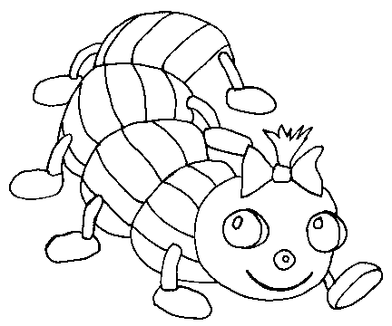
1) Relie chaque verbe avec son infinitif.
je peux • • savoir
tu vas • • pouvoir
elle défait • • dire 5
nous savons • • éteindre
vous dites • • défaire
ils éteignent • • aller

2) Entourer les infinitifs . (attention aux pièges)
passer _ voiture _ vous allez _ courir _ venir
il vient _ partir _ obéir _ chat _ écrire _ poussin 10
nous dessinons _ savoir _ fleurir _ gagner _ danser
mordre _ dire _ elle voyait _ prendre _ tu travailles

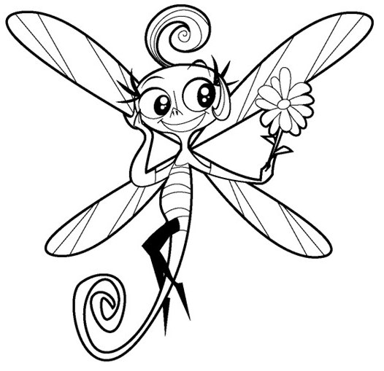
3) Souligne le verbe conjugué et écris son infinitif.
* Ce vélo coûte cher. ® c’est le verbe coûter
* Nos amis viendront ce soir........................................
* Les enfants éteignent la lumière. ®.......................................
* La peau brûle au soleil. ®.......................................
* Aimes-tu la confiture ? ®.......................................
* À quelle heure partirez-vous ? ®.......................................
* Le soleil brille toute la journée. ®....................................... 8
* Les menuisiers coupent le bois. ®.......................................
* Cette émission défend les animaux. ®.......................................

4) Complète chaque phrase par un verbe à l’infinitif de ton choix.
* Le magicien veut ....................................... ce crapaud en prince.
* Sabrina a pris son vélo pour ............................ à la piscine. 3
* Dans la cour, les grands ne doivent pas .............................. les petits.

5) Ecris les terminaisons des infinitifs, donne un exemple et conjugue-le

Terminaisons | Exemples | Je conjugue

12
6) Écris, dans les parenthèses, l’infinitif des verbes.
Tu grandis. (...........................) Vous courez. (...........................)
Elle mord. (...........................) Nous disons. (...........................)
Julien lit. (...........................) Il accélère. (...........................) 12
Nous jouons. (...........................) Vous dansez. (...........................)
Elle escalade. (...........................) Il rougit. (...........................)
Elle allume. (...........................) Ils boivent. (...........................)
7) Écris l’infinitif des verbes qui correspond à chaque nom.
Exemple :une danse _ danser
une chanson _ ................................. la neige _ .................................
une imprimerie _ ................................. le tir _ .................................
la circulation _ ................................. des voyages _ .................................
une roulade _ ................................. la pluie _ ................................. 16
une invention _ ................................. des freins _ .................................
la colle _ ................................. le livre _ .................................
la conjugaison _ ................................. la course _ .................................
un saut _ ................................. la trace _ .................................
8) Classe ces verbes dans le tableau en regardant leur terminaison.
chanter - parler - finir - voir - prendre - salir - aller - faire
obéir - rougir - recevoir – dessiner 12

Verbes en « er » | Verbes en « ir » | Les autres verbes

9) Vrai ou faux
Un verbe a plusieurs infinitifs : 2

Un verbe a plusieurs formes conjuguées ( costumes) :

